Networking-Booster-Workbook

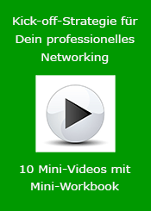
Heutiges Datum: _____________
In diesen zehn Videos lernst du, dein Networking professionell anzugehen. Am Ende eines jeden Videos gibt es eine Übung für dich.
[Video 1: Pool-Position] Welche Begriffe auf deinen Social Media Profilen könnten irreführend sein? Da man gerne betriebsblind ist, lasse andere Menschen für dich draufschauen.
_____________________________________________________
_____________________________________________________
_____________________________________________________
Mit welchen Keywords möchtest du in der Pool Position sein?
_____________________________________________________
_____________________________________________________
_____________________________________________________
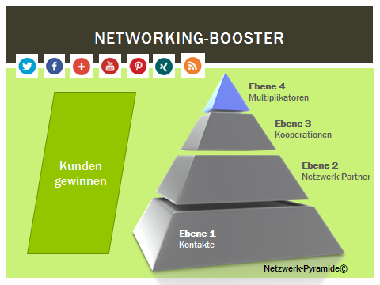
[Video 2: Networking-Booster: Netzwerk-Pyramide©] Auf welcher Ebene möchtest du Gas geben? Was möchtest du ausbauen?
_____________________________________________________
_____________________________________________________
_____________________________________________________
Wer empfiehlt dich gerne immer wieder? Notiere deine Multiplikatoren.
_____________________________________________________
_____________________________________________________
_____________________________________________________
[Video 3: Wunschkunden] Definiere deine Wunschkunden: Bedürfnisse, Wünsche, Einstellungen, Erfahrungen, Alter usw.?
_____________________________________________________
_____________________________________________________
_____________________________________________________
[Video 4: E-Mail-Liste] Was ist zu optimieren?
_____________________________________________________
_____________________________________________________
_____________________________________________________
[Video 5: Networking-Brillen] Welche Brillen wirst du üben?
_____________________________________________________
_____________________________________________________
_____________________________________________________
[Video 6: Kick-off] Wo sind deine Wunschkunden unterwegs? Wie kommunizieren deine Wunschkunden am liebsten?
_____________________________________________________
_____________________________________________________
_____________________________________________________
Welche Impulse und Mehrwerte gefallen dir für ein leichtes Kick-off?
_____________________________________________________
_____________________________________________________
_____________________________________________________
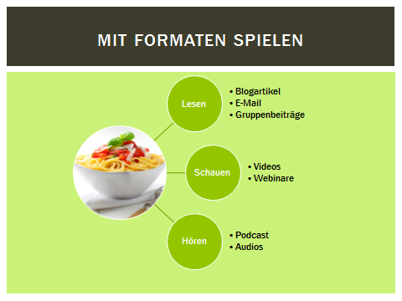
[Video 7:Formate] Welche Formate könnten deine Wunschkunden anlachen? Ideen notieren und ausprobieren.
Lesen:________________________________________________
Schauen:______________________________________________
Hören:________________________________________________
Beispiel lesen und hören in diesem Blogartikel:
http://www.sabine-piarry.com/woran-du-erkennst-dass-du-keine-networking-strategie-hast/
[Video 8:Mehrwerte] Welche Mehrwerte/Freebies geben deinen Wunschkunden Einblick in deine Arbeit?
Blitz:_________________________________________________
Kurz:_________________________________________________
Lang:_________________________________________________
[Video 9: Hebelstrategie] Notiere jetzt deine Kooperationsideen für mehr Sichtbarkeit und um neue Kunden zu gewinnen.
_____________________________________________________
_____________________________________________________
_____________________________________________________
Platz für weitere Notizen:
_____________________________________________________
_____________________________________________________
_____________________________________________________
_____________________________________________________
_____________________________________________________
_____________________________________________________
_____________________________________________________
_____________________________________________________
_____________________________________________________

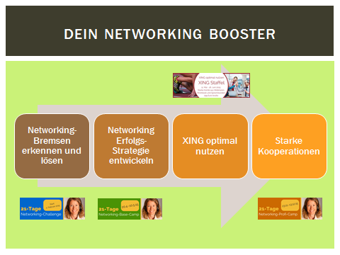
[Video 10: Networking-Booster] Welche Themen möchtest du angehen? Was magst du optimieren?
_____________________________________________________
_____________________________________________________
_____________________________________________________
Was ist dein geplanter nächster Schritt?
_____________________________________________________
Networking-Bremsen lösen
http://www.sabine-piarry.com/21-tage-networking-challenge/
Networking-Strategie entwickeln
http://www.sabine-piarry.com/21-tage-networking-base-camp/
XING-Staffel Selbstlernkurs mit Schnuppervideos
http://www.sabine-piarry.com/xing-business/
Fragen? Gerne skypen wir oder telefonieren: 07164-8690354

